
DEÜ MÜHENDİSLİK FAKÜLTESİ
FEN ve MÜHENDİSLİK DERGİSİ
Cilt: 1 Sayı: 3 sh. 29-46 Ekim 1999

GÜMRÜK-ÜÇKUYULAR (İZMİR) ARASI SAHİL YOLU TEMEL TABAN ZEMİNİ PARAMETRELERİNİN İSTATİSTİKSEL OLARAK DEĞERLENDİRİLMESİ VE DENİZ TABANINDA MEVCUT ZEMİN PROFİLİ

THE STATISTICAL ASSESSMENT OF SUBGRADE-SOIL PARAMETERS OF THE COASTAL WAY BETWEEN GUMRUK AND UCKUYULAR-IZMIR AND DETERMINATION OF SOIL PROFILE
AT THE SEA-BED

Mehmet Yalçın KOCA* Halil Recep YILMAZ**

ÖZET / ABSTRACT

Doğal zeminlerde, zemin parametreleri gerek yer, gerekse de zamana bağlı olarak değişmekte ve rastgele bir özellik göstermektedir. Bu parametrelerin nümerik değerleri genellikle sınırlı bir zemin araştırmasından ve zeminden alınan az sayıdaki örnekten elde edilen laboratuvar deney sonuçlarından tahmin edilmektedir. Bu çalışma, İzmir Körfezi’nin güneyinde Gümrük-Üçkuyular arası sahil yolu sondaj işlerine ait zemin deneylerinin laboratuvar ve arazi SPT deney sonuçlarını kapsamaktadır. Zeminlerin indeks dayanım ve sıkışma parametrelerinin istatistiksel bir değerlendirilmesini de içeren bu çalışma, bölgenin jeoteknik koşulları hakkında genel bir fikir de vermektedir. Bu kapsamda, istatistiksel analiz metotları kullanılarak incelenen zemin jeoteknik parametrelerinin frekans histogramları çizilmiş ve ayrıca, deney sonuçlarına göre bulunan istatistiksel parametreler elde edilmiştir. Arazideki zeminlerin kohezyonlu veya kohezyonsuz oluşlarına göre penetrasyon sayıları derinlik ve su düzeltmeleri uygulanıp mevcut verilerle SPT direnç profili elde edilmiştir. Bu direnç profili deniz tabanında mevcut andezit ana kayasının üzerine uyumsuz olarak gelen ve çevre kayaçlardan türeme genç kuvaterner çökellerine aittir. Deniz sondajlarından elde edilen veriler yardımıyla İzmir Körfezi’nin güney kıyısına ait jeolojik profil elde edilmiş ve mevcut zeminlerin jeoteknik özellikleri tartışılmıştır.
In nature, the soil parameters differ according to the place and time, and show a random feature. The numerical values of these parameters are generally examined in a limited soil investigation program and laboratory test results are obtained from a limited number of soil samples.
This study includes both the field and laboratory tests results of the soils obtained from the boreholes drilled in the sea shore between Gümrük and Üçkuyular Districts in the south of the Izmir Bay in Western Turkey. A statistical assessment of the index and strength properties of the soils was made to establish the geotechnical properties of this area. The frequency histograms of the related soil parameters were prepared and the statistical parameters were analyzed taking into consideration whether the soil is cohesive or cohesionless. The SPT-Resistance Profile was obtained by applying the water and depth corrections to the field data. This strength profile belongs to that the Quaternary aged sediments, which overlay on the andesitic main rock at the base of the sea, derived from the host rocks. Geological cross-section of the south coast of the Izmir Bay was prepared using the borehole data taken from the boreholes drilled in the sea and geotechnical properties of the soil-groups at the sea-bed have been discussed in this paper.

ANAHTAR KELİMELER / KEY WORDS

İstatistik, Sondaj, SPT-Direnç Profili, Deniz Tabanı, Zemin Parametreleri
Statistics, Borehole, SPT-Resistance Profile, Sea-bottom, Soil Parameters

* Dokuz Eylül Üniversitesi Müh. Fak., Jeoloji Müh. Böl., İZMİR
** Ege Üniversitesi Müh.Fak. İnşaat Müh. Böl., İZMİR
1. GİRİŞ

İnceleme alanı, İzmir körfezinin güneyinde Gümrük (Konak) ve Üçkuyular arasında yaklaşık 5.5 km. uzunluğundaki sahil şeridini kapsamaktadır. İnceleme alanının hava fotoğrafı ve bu fotoğraf üzerinde yapılmış olan sondajların lokasyonları ve de sahil boyunca deniz suyu derinliğinin az olduğu sığ kesimler görülmektedir (Şekil 1). Karadan deniz tabanına uzanan ve bahsedilen şeride dik bir kesit hattında, karada gözlenen jeolojik birimlerin deniz tabanında da devam edip etmediği ve deniz tabanında mevcut ana kaya üzerinde bulunan zeminlerin özelliklerinin ve ana kayanın belirlenmesi amaçlanmıştır. Bu bakımdan platform oluşturularak deniz yüzeyinden itibaren sondajlar yapılmış ve zeminler geçildikten sonra karşılaşılan ana kaya içerisinde de ilerleme sağlanmıştır. Maksimum ilerleme SK-7’de 11.0 m olarak gerçekleştirilmiştir. Ayrıca, Gümrük-Üçkuyular arası sahil yolu sondaj işlerine ait zemin deneyleri ve bu deneylere ait bulgular kullanılarak deniz tabanını oluşturan ana kaya üzerinde mevcut zeminlerin laboratuvar ve arazi SPT-deney sonuçlarını kapsayan indeks dayanım (q_{u}, c, ∅) ve sıkışma parametrelerinin (C_{c}= -de/d (log₁₀P)) istatistiksel bir değerlendirilmesi yapılmış ve bölgenin jeoteknik koşulları hakkında genel bir fikir edinilmeye çalışılmıştır.

1.1 İnceleme Alanı ve Yakın Çevresinin Jeolojisi

İnceleme alanı ve yakın yöresinde temeli fliş fasiyesinde gelişmiş, kumtaşı-şeyl ardalanmasından oluşmuş Bornova Karmaşığı oluşturur. Bu temel üzerine Oligosen-Miyosen yaşlı çakıltaşı-kumtaşı-çamurtaşı-marn ve kireçtaşından oluşan tortul istif uyumsuz olarak gelir. Andezitik piroklastikler ve lavlar şeklinde bir dizilim sunan volkanikler tüm bu birimleri üstler konumdadır (Koca ve Türk, 1997). Andezitler, Güzelyalı-Konak arası sahil şeridine paralel denize yaklaşık 100-250 m mesafede yerleşim alanlarının arasında mevcut dik şevler boyunca yüzlek verirler. Sahil ile sarp topografyayı oluşturan andezitler arasındaki alan çevre kayaçlardan türeme yamaç molozu ve yapay dolgu malzemeleriyle kaplı durumdadır (Şekil-2). Bugünkü sahil yoluna paralel uzanan Mithatpaşa Caddesi bu tür malzemeler üzerinden geçmektedir.

Bu çalışma kapsamında yapılmış deniz sondajlarında, deniz tabanında andezitlerin kesilmiş olması, körfez oluşumunun andezitlerin yerleşiminden sonra geliştiğine işaret eder. Bu durum, körfezi oluşturan asimetrik graben faylarının oluşum yaşlarının Pliyosen ve /veya daha genç evreye ait olduklarını gösterir.

1.2. Deniz Sondajlarının Konumu ve Deniz Tabanının Morfolojisi

Gümrük - Üçkuyular arası sahil yolu zemin araştırmaları yaklaşık 5.5 km'lik sahil güzergahı boyunca yapılmıştır (Şekil 1). Sondajlar Gümrük-Üçkuyular arası sahil yolu sondaj işlerine ait proje kapsamında yapılmıştır (Kayalar ve Yılmaz, 1982). 39 adet deniz sondajının yapıldığı sahil şeridi boyunca, deniz tabanından itibaren en derin sondajlar SK-2, SK-3, SK-5, SK-25 ve SK-33 olup derinlikleri 25-30 metre arısında, en sığ sondajlar SK-10, SK -11, SK-21, SK-27 ve SK-29 olup derinlikleri 5 metreden daha azdır (Şekil 3). Sahil şeridi boyunca deniz tabanının topografyasını andezit bileşimli piroklastikl7erin ve lavların konumu belirlemektedir (Şekil 4). Tabanın deniz yüzeyine en yakın olduğu noktalar Üçkuyular'dan itibaren Konak'a doğru sırasıyla SK-29, SK-21, SK-13 ve SK-1 sondajlarının bulunduğu noktalardır. Üçkuyular’dan Vali Konağı'na kadar olan sahil şeridi boyunca 1103 metrelik hatta deniz tabanı topografyasında önemli bir değişiklik olmadığı ve deniz suyu derinliğinin 3.50−6.05 m arasında olduğu belirlenmiştir (Şekil 4). SK-29'dan SK-21'e kadar 1235 m uzunluğundaki kesimde maksimum su derinliği 9.40 m olan ilk deniz tabanı çukurluğu, SK-21 ile SK-18 'e kadar 523 m uzunluktaki kesimde maksimum derinliği 9.0 m olan ikinci, SK-18 ile SK-13 arasındaki 1189 metrelik mesafede maksimum derinliği 10.70 m olan üçüncü ve SK-13 ile SK-1 arasındaki 1433 m kesimde SK-8 sondajının bulunduğu noktada maksimum derinliği 11.0m. olan deniz tabanı çukurlukları belirlenmiştir (Şekil 4).

1.3. Zemin İstatistiğinin Gerekliliği ve Uygulanan Yöntemler

Zeminlerin fiziksel ve mekanik özellikleri sınırlı bir arazi parçasında birkaç metre mesafede bile değişebilmekte ve bu değişken karakter temsili zemin özelliklerinin saptanmasını zorlaştırmaktadır. Bu nedenle zemin davranışlarını yeterli doğrulukta kestirebilmek için sınırlı bir kuşak genişliğinin seçilmesi bazen yeterli sayılabilmektedir. Zemin ve kayaç kütlelerinin tüm özelliklerinde görülen belirsizliklerin ve zemin parametrelerinin değişebilir olmasının esas nedenleri sıralanmaktadır : a) Jeolojik kütlenin doğal heterojenliği ve anizotropi b) bu heterojenliği yeterince saptayabilmek için nicelik açıdan olanak bulunmaması c) kısıtlı inceleme ve koşulların zorluğu nedeniyle yapılabilecek ölçüm ve sistem hataları d) yetersiz örnek alma e) örnek alma ve deney sırasında oluşan örselenme f) zaman faktörü nedeniyle kaybolan doğal gerilme durumu.

Yukarıda bahsedilen nedenlerden dolayı jeoteknikte genellikle az sayıda örneğe dayanarak zemin parametrelerinin güvenilir temsili değerlerinin elde edilmesi gerekli olmaktadır (Craig, 1992). Zemin numuneleri üzerinde yapılan deneyler genel olarak, zeminin yapısını tanımlamak ve sınıflandırılmasını yapmak olanağını veren indeks özelliklerini saptama deneyleri ile zeminin yük altında davranışını tahmin etmek için gerekli parametreleri elde etmeye yarayan dayanım ve konsolidasyon deneyleridir. Bu deneylerden elde edilen verilerle zemin parametrelerinin istatistiksel özellikleri ve istatistiksel parametreleri elde edilerek saptanmıştır. İndeks, direnç ve sıkışma parametrelerinin istatistiksel değerleri elde edilmiş ve elde edilen zemin parametrelerinin frekans histogramları çizilmiştir.

Deniz tabanındaki zeminlerin, özellikle granüler karakterinin ağırlıkta olması nedeniyle çok kez örselenmemiş örnek alınmasının güçlükleri nedeniyle dayanım deneyleri yeterli sayıda yapılmamıştır. Bu nedenle bölge zeminlerinin dayanımlarını genel olarak elde etmek için deniz sondajları sırasında çok sayıda SPT -deneyleri de yapılmıştır. Mevcut zeminlerin sıkılık veya kıvamları hakkında bilgi edinebilmek için düzeltilmiş SPT değerlerinden yararlanılarak SPT-direnç profili de ayrıca elde edilmiştir (Şekil 9).

2. İNDEKS DENEYLER, ZEMİN PROFİLLERİ VE ZEMİN PARAMETRELERİNE
AİT FREKANS HİSTOGRAMLARI

Bu araştırma kapsamında zeminlerin saptanan indeks özellikleri : Plastik limit (PL), plastisite indisi (PI), likit limit (LL), sıkışma indisi (C_{c}(-)), doğal su içeriği (W_{n}), doğal boşluk oranı (e_{o}), özgül ağırlık (G), dayanım parametreleri ise, içsel sürtünme açısı (∅), kohezyon (c) ve drenajsız tek eksenli sıkışma dayanımıdır (q_{u}). Yukarıda sıralanan zemin parametrelerinin tümünün en önemli istatistiksel parametreleri olan ortalama (x), standart sapma (SD) ve değişim katsayıları (%V) saptanmış ve elde olunan değerler Çizelge-1 ve 2'de sunulmuştur. Bu Çizelgelerde gösterildiği üzere, indeks özelliklerini belirlemek için yapılan
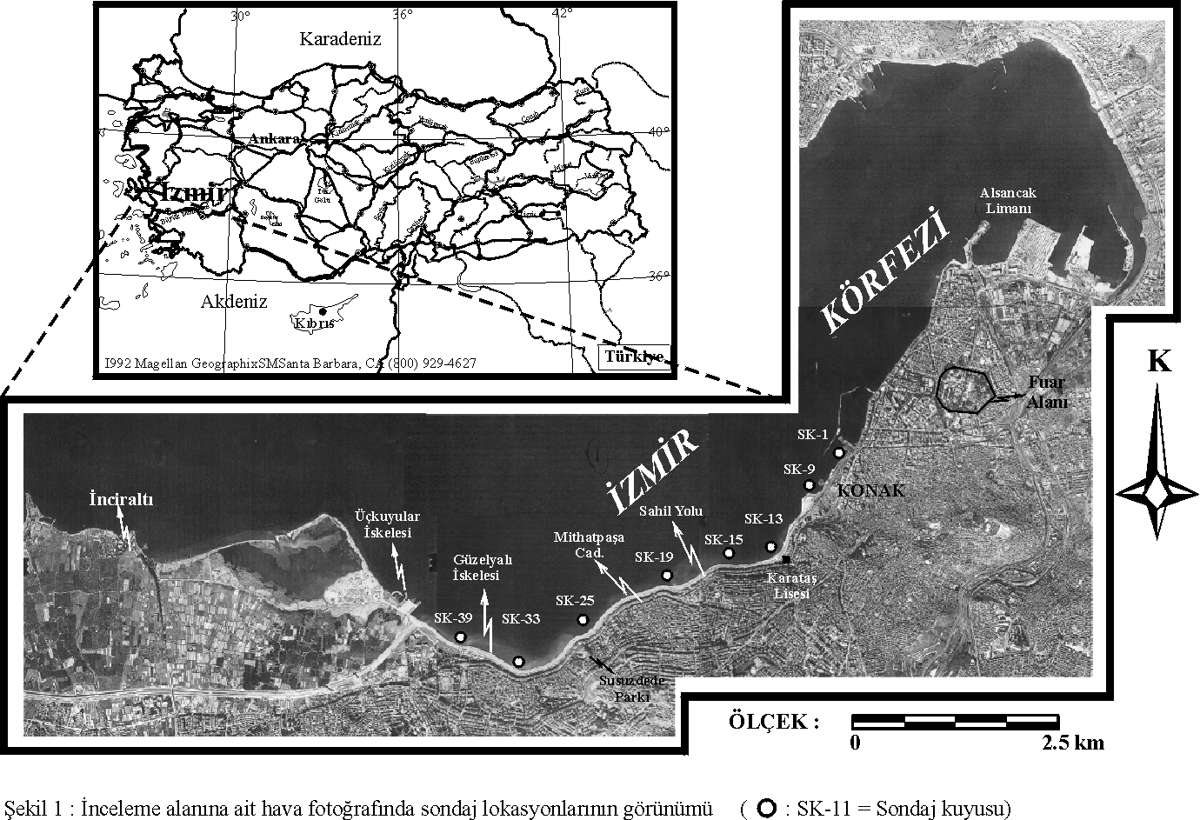
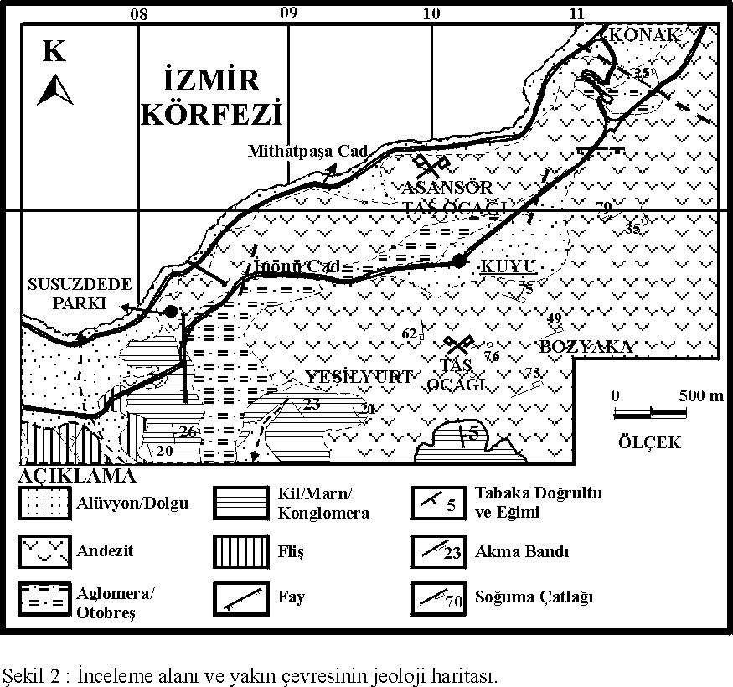

deney sayısı 356, dayanım özelliklerini belirlemek için yapılan deney sayısı ise kesme deneyi 33 ve serbest basınç deneyi 19 olmak üzere 52'dir.

Çizelge 1. : Deniz tabanında mevcut zeminlerin indeks özelliklerinin istatistiksel
parametreleri.

Zemin  parametresi | Sembol |  | Örnek sayısı  (N) | Arit. Ort.  x | Standart Sapma  (SD) | Değişim katsayısı (V%) | Değişim aralığı
Doğal su içeriği | W_{n} | % | 43 | 29.94 | 10.11 | 0.25 | 15-73
Doğal su içeriği(kum) | W_{n} | % | 29 | 25.59 | 12.51 | 0.49 | 15-73
Doğal su içeriği (kil) | W_{n} | % | 14 | 29.29 | 11.3 | 0.39 | 22-69
Likit Limit | W_{LL} | % | 65 | 39.94 | 10.11 | 0.25 | 23-58
Plastik Limit | W_{PI} | % | 65 | 23.75 | 5.1 | 0.21 | 16-35
Plastisite Indeksi | I_{P} | % | 65 | 17.25 | 6.04 | 0.35 | 9-28
Doğal Birim Hac.Ağır | γ_{n} | t/m³ | 61 | 2.03 | 0.17 | 0.082 | 1.45-2.32
Özgül Ağırlık | G | (-) | 128 | 2.63 | 0.28 | 0.11 | 2.3-2.81
Doğal Boşluk Oranı | e_{o} | % | 30 | 0.661 | 0.31 | 0.47 | 0.41-1.66

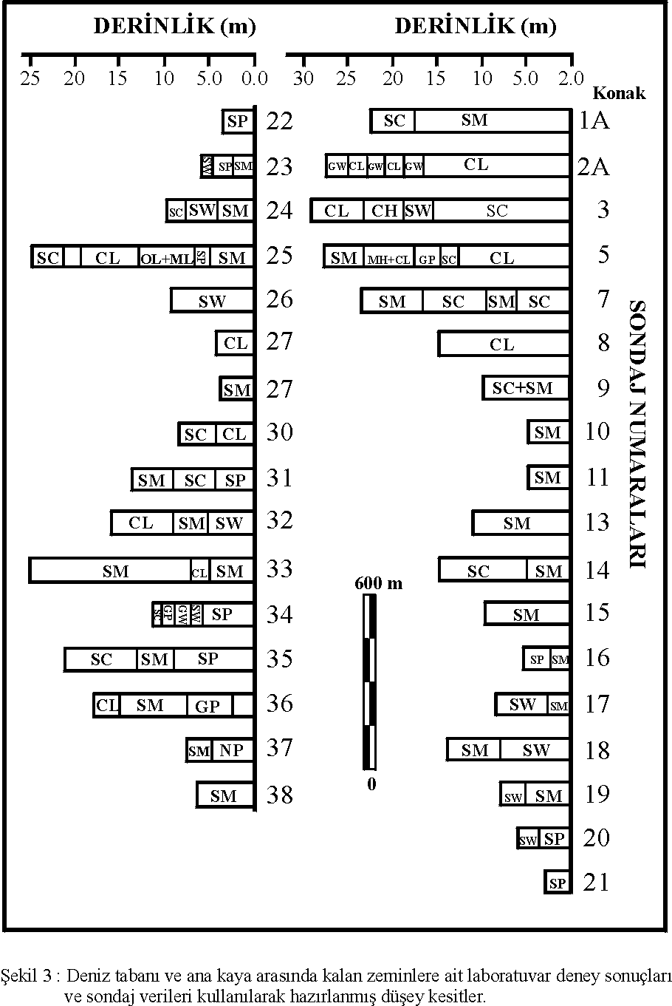
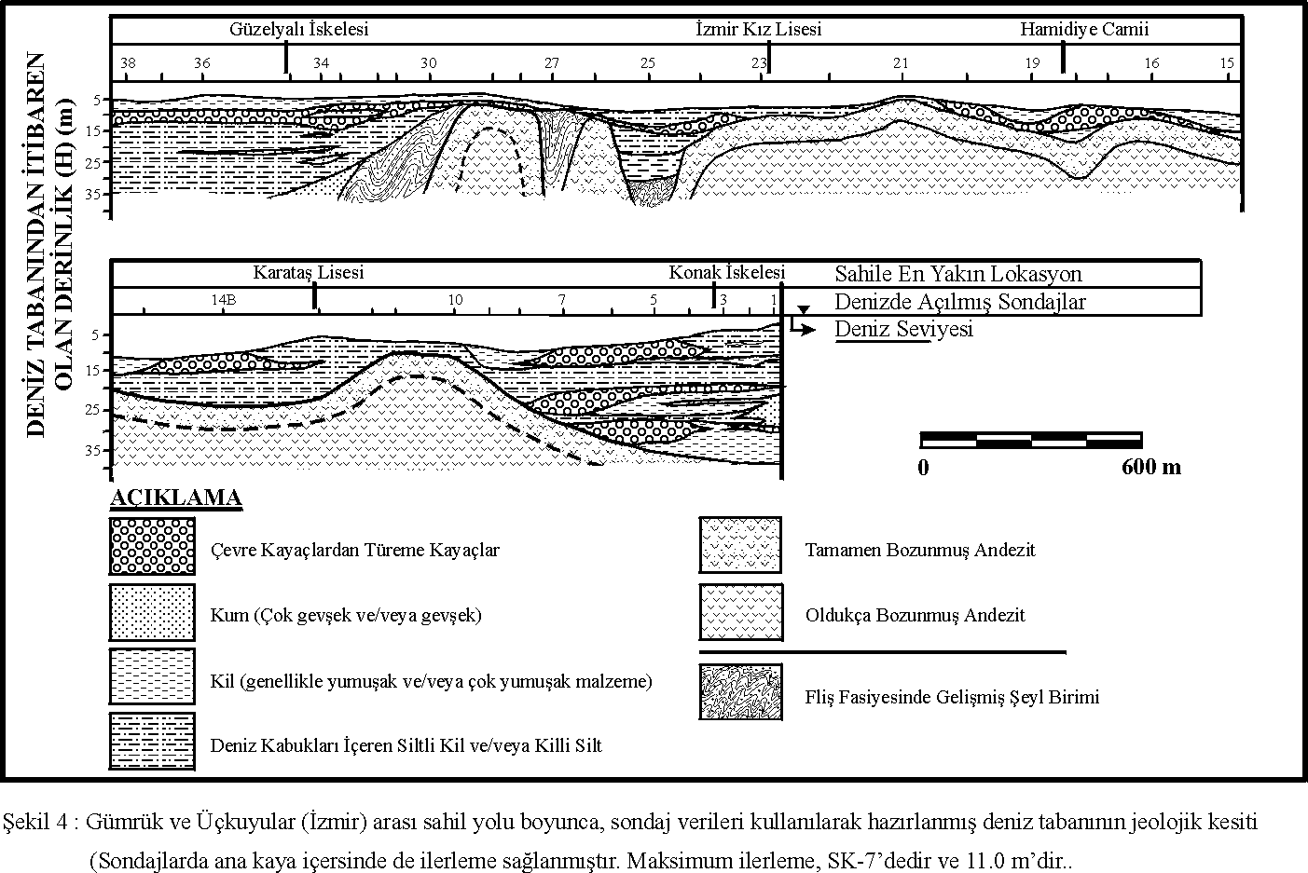
Çizelge 2 : Deniz tabanında mevcut zeminlerin sıkışma ve direnç parametreleri.

Sıkışma İndeksi | C_{c} (-) | 29 | 0.23 | 0.15 | 0.65 | 0.093-0.70
İçsel sürtünme açısı | ∅° | 33 | 27.4 | 8.90 | 0.32 | 10°-40°
Kohezyon | C_{u} (kg/cm²) | 33 | 0.36 | 0.14 | 0.39 | 0.10-0.62
TekEks.Sıkış.Dayanımı | q_{u} (kg/cm²) | 19 | 1.09 | 0.30 | 0.27 | 0.41-1.44

Sondajlarda geçilen zeminler, bu zeminler üzerinde yapılan deneyler ve jeolojik profilleri dikkate alınarak hazırlanan, idealize boy kesitleri derinliğe göre ( 1/500 ölçeğinde) Şekil-3'de verilmiştir. İdealize düşey zemin profilleri laboratuvar deney sonuçlarından yararlanılarak çizilmiş olup "Birleştirilmiş Zemin Sınıflaması" simgeleriyle birlikte sunulmuştur. Bu profillerde sıfır kotu, denizde yapılan sondajlar için deniz taban kotunu ifade etmektedir.

Şekil 5'de sınıflandırma deney sonuçlarına ve idealize sondaj profillerine göre mevcut zemin türlerinin frekans histogramları sunulmuştur. Bu histogramların çiziminde jeoteknik parametrelerin tümü için eşit sınıf aralıkları seçilmiştir. Frekans histogramı jeoteknik parametrenin herhangi iki değer arasında bulunma olasılığını göstermektedir (Kutsal ve Muluk, 1975). Gümrük-Üçkuyular arasında açılmış olan sondaj kuyularından elde olunan numuneler üzerinde zemin sınıflaması deneyleri yapılmıştır. Birleşik Zemin Sınıflaması sonuçlarına göre zemin türlerinin frekans histogramları çizilmiştir (Şekil 6). % frekans değerlerine bakıldığında; çakıl yüzdesinin (GW+GP+GM+GC) %5, kum yüzdesinin (SW+SP+SM+SC) % 17, kil yüzdesinin ise (CL+CH+OL+OH) %19 olduğu görülmektedir. Ayrıca, % frekans değeri olarak siltli kumların (SM) % 35, killi kumların (SC) % 20 ve düşük plastisiteli inorganik killerin (CL) % 17 mertebesinde bulundukları ve en baskın zemin gruplarını oluşturdukları anlaşılmaktadır (Şekil 6). Bu değerler deniz tabanında mevcut zeminlerin daha ziyade granüler karakterli (kum+çakıl) olduğunu göstermektedir (% 76). İnce taneli zeminler ise % 24 oranında olup bunların %17'sini düşük plastisiteli inorganik killer (CL) oluşturmaktadır. Bu durum, İzmir Körfezi'nde maksimum su derinliğinin 19.5 m. olduğu ve açılan deniz sondajlarında ölçülen en derin su seviyesinin 11.0 m olduğu düşünüldüğünde; karadan denize taşınan zeminlerin kaba taneli olanlarının karaya daha yakın, aynı çevre kayaçlardan türeme ince taneli zeminlerin ise daha uzun mesafelere taşınması ile ilgili olduğunu hatırlatmaktadır.

Yörede mevcut killi zeminlerin doğal su muhtevalarının ortalaması %30, Likit limit %40, Plastik limit % 24 olup, killi zeminler daha çok orta plastik kıvamdadır. Kohezyon ortalaması 0.36 kg/cm² (36 kN/m²), içsel sürtünme açısı ortalaması 27° olup "gevşek -orta sıkı" duruma karşı gelmektedir. Mevcut killerin serbest basınç dayanım değerleri ortalaması 100 kN/m² civarında olup ilgili diğer bulguları doğrular niteliktedir (Çizelge 2). Zemin türleri için tüm konsolidasyon deneylerinden elde edilen ortalama sıkışma indeksi (C_{c}) değeri 0.23±0.15' tir (Çizelge 2). Sadece düşük plastisiteli killer için ortalama C_{c} değeri 0.22±0.10 mertebesindedir (Çizelge 3). Ayrıca, yukarıda bahsedilen zemin cinsinin (CL-killer) diğer temel özellikleri aynı Çizelge üzerinde görülmektedir.

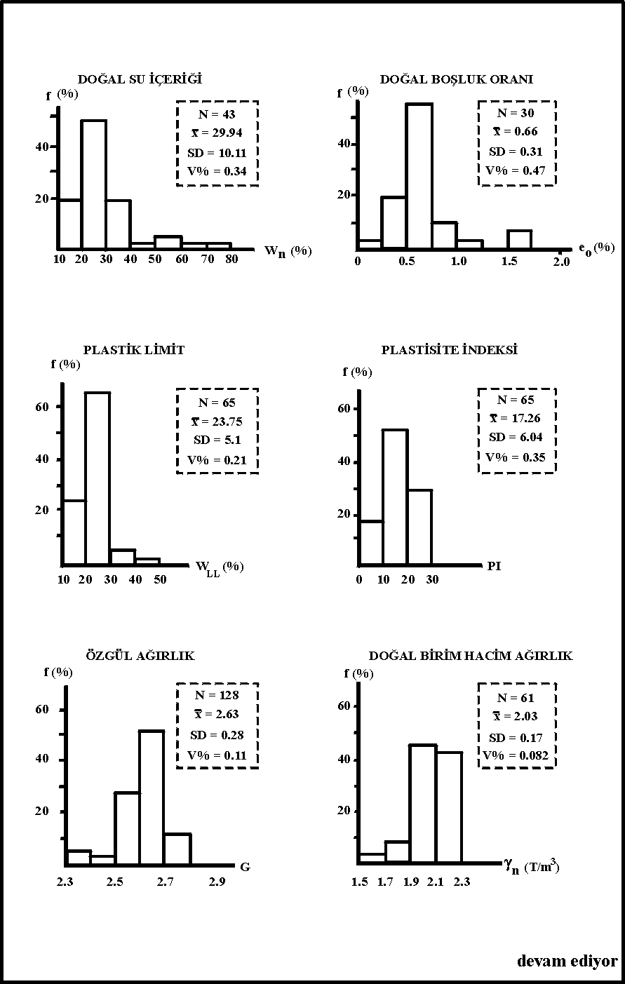

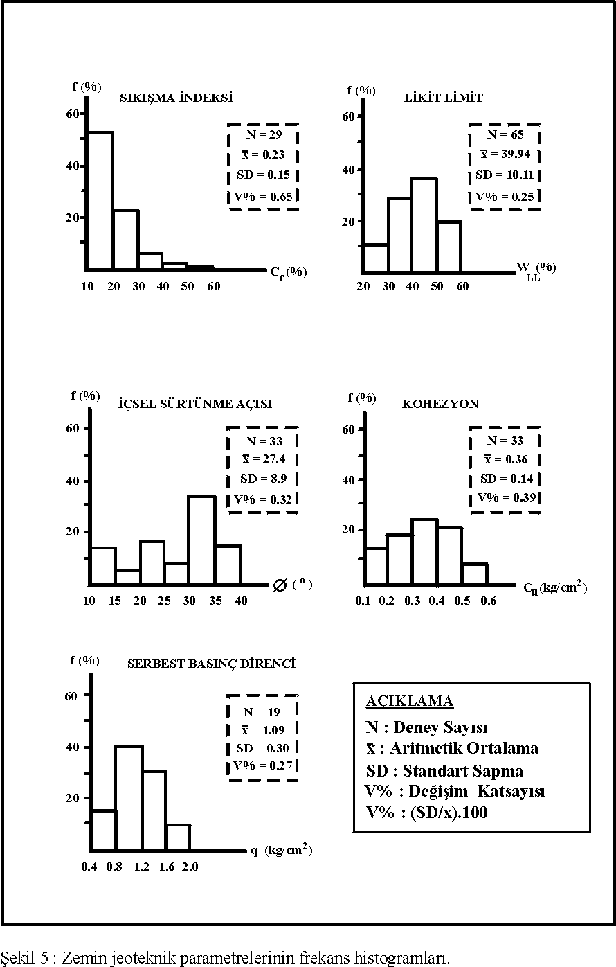

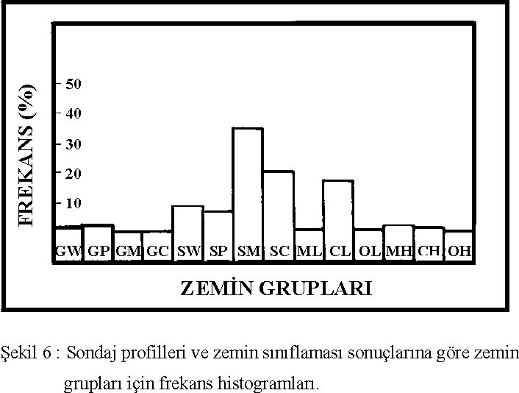

Çizelge 3 : Düşük plastisiteli killere ait sıkışma indeksi, doğal boşluk oranı ve diğer
seçilmiş zemin parametreleri.

Sondaj numarası |  | Derinlik  (m) | W_{n}  (%) | LL  (%) | PL  (%) | e_{o}  (%) | C_{c} | γ_{s}  (gr/cm³)
1 | BH-2 | 14-14.5 | 27 | 45 | - | 0.70 | 0.21 | 2.67
2 | BH-3 | 13-13.5 | 34 | 49 | 27 | 0.80 | 0.25 | 2.57
3 | BH-2 | 20.5-21 | 24 | 44 | 24 | 0.59 | 0.36 | 2.58
4 | BH-2 | 29-29.5 | 28 | 47 | 29 | 0.60 | 0.13 | 2.49
5 | BH-5 | 4.5-5.0 | 69 | 50 | 30 | 1.66 | 0.51 | 2.56
6 | BH-5 | 10.5-11.0 | 28 | 41 | - | 0.65 | 0.21 | 2.55
7 | BH-27 | 8.0-8.5 | 23 | 43 | - | 0.52 | 0.11 | 2.63
8 | BH-33 | 7.5-8.0 | 23 | 32 | 19 | 0.59 | 0.15 | 2.60
9 | BH-3 | 15-15.5 | 27 | - | - | 0.70 | 0.23 | 2.68
10 | BH-2 | 10-10.40 | 27 | 43 | 21 | 0.61 | 0.18 | 2.66
11 | BH-2 | 22.5-23 | 24 | 46 | 20 | 0.61 | 0.15 | 2.50
12 | BH-2 | 30-30.4 | 30 | - | - | 0.67 | 0.22 | 2.49
13 | BH-3 | 28-28.5 | 30 | - | - | 0.79 | 0.26 | -
14 | BH-7 | 7-7.50 | 25 | - | - | 0.60 | 0.15 | 2.65
15 | BH-8 | 5.5-5.80 | 25 | 47 | 30 | 0.62 | 0.15 | 2.59
X±S.D : |  |  |  |  |  | 0.71±0.27 | 0.218 ±0.10
Not: İki yük kademesindeki 15 adet konsolidasyon test sonuçlarını içeren CL türü zemin grubu için veriler. Yükleme aralıkları 0.5-1.0 kg/cm² ve 1.0-2.0 kg/cm² dir.

Deniz tabanındaki andezit temel kayasının üzerinde yer alan zeminlerin (SC, CL, SM, OL, CH, MH, OH, SM+SC) derinlikle değişim grafiği çizilmiş ve Şekil 7'de sunulmuştur. Bu şekilden, yukarıda bahsedilen zeminlerle ilgili olarak derinlik ile plastisite indeksi arasında herhangi bir korelasyonun olmadığı anlaşılmaktadır. Bununla birlikte, SC-zemin türüne ait plastisite indeksi ve derinlik arasında düşük bir korelasyonun varlığı da görülmektedir (Şekil 7) Düşük korelasyon gösteren bu ilişki (r = -0.64) üstel olup formülü aşağıdaki gibidir:

PI = 22.14 e^{-0.037H} (r = 0.64, n= 19)………..…………….. (1)

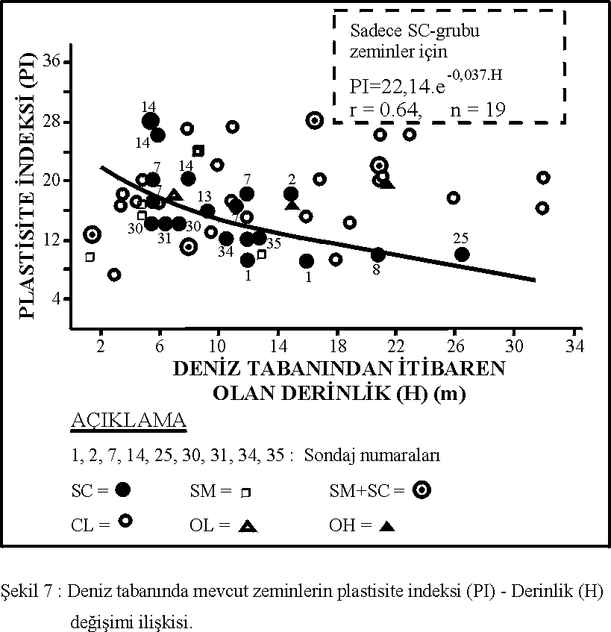

3. DÜŞÜK PLASTİSİTELİ KİLLER İÇİN DRENAJSIZ KESME VE
KONSOLİDASYON DENEYLERİ

Denizel tortullar değişik tane boyutundaki partiküllerin deniz tabanında birikmesiyle oluşur. Sedimantasyonun (tortullaşmanın) devam etmesi durumunda partiküller tabanda birikir ve bunun sonucunda örtü kalınlığının artmasına bağlı olarak düşey yükler artar (Silvester, 1974). Denizel tortulların üst üste gelerek birikmelerinin jeolojik tarihi onların sıkışma durumlarını yansıtır. Sıkışma durumu tortulların olası jeoteknik davranışlarının bir değerlendirmesini de ifade eder. Konsolidasyon terimi ile tanımlanan belirli bir sıkışma durumu özellikle killerde bu durumu çok daha iyi ifade edebilir (Lambe and Whitman, 1979). Konsolidasyon testleri sondajlardan elde edilen 29 zemin örneği üzerinde yapılmıştır. Sıkışabilirlik parametreleri (compressibility parameters), 29 zemin örneğinden 15 adeti düşük plastisiteli killer için, diğerleri ise SM, OL ve OH grubu zeminler için belirlenmiştir. Tüm konsolidasyon deneylerinden elde edilen ortalama C_{c} değeri 0.23±0.15'tir (Çizelge 2). Sadece düşük plastisiteli killerden elde edilen ortalama C_{c} değeri ise 0.22±0.10 olarak hesaplanmıştır (Çizelge 3). Drenajsız kesme kutusu deneyleri 33 zemin örneği üzerinde yapılmıştır. Bunların 10 adeti düşük plastisiteli killerde 23 adeti ise SC, OH ve OL grubu zeminler üzerinde yapılmıştır. Kesme deneylerinden elde edilen ortalama içsel sürtünme açısı değeri 27.4°± 8.90 olarak belirlenmiştir (Çizelge-2). Sadece düşük plastisiteli killerde bu değer 22.3°± 8.44 olarak bulunmuştur. Kıyı hattı boyunca mevcut CL-grubu zeminler için içsel sürtünme açısının (∅) derinlikle (H) ile olan ilişkisi araştırılmış ve grafiği Şekil 8'de sunulmuştur. ∅°-H (m) lineer ilişkisi CL-grubu zeminler için oldukça iyi bir korelasyon vermiştir (r=0.88). Fakat diğer zemin grupları için herhangi bir ilişki elde edilememiştir (Şekil 8). Düşük plastisiteli killer için elde edilen lineer ilişki aşağıda verilmiştir.

H = 1.03 ∅ -9.05 ( r= 0.88, n= 10)…………………………..…………….... (2)

CL-grubu zeminler için gerek ∅ -H lineer ilişkisi, gerekse de konsolidasyon test sonuçları; deniz tabanında mevcut ana kayanın üzerinde bulunan düşük plastisiteli zeminlerin normal konsolide zeminler olduğuna işaret etmektedir.

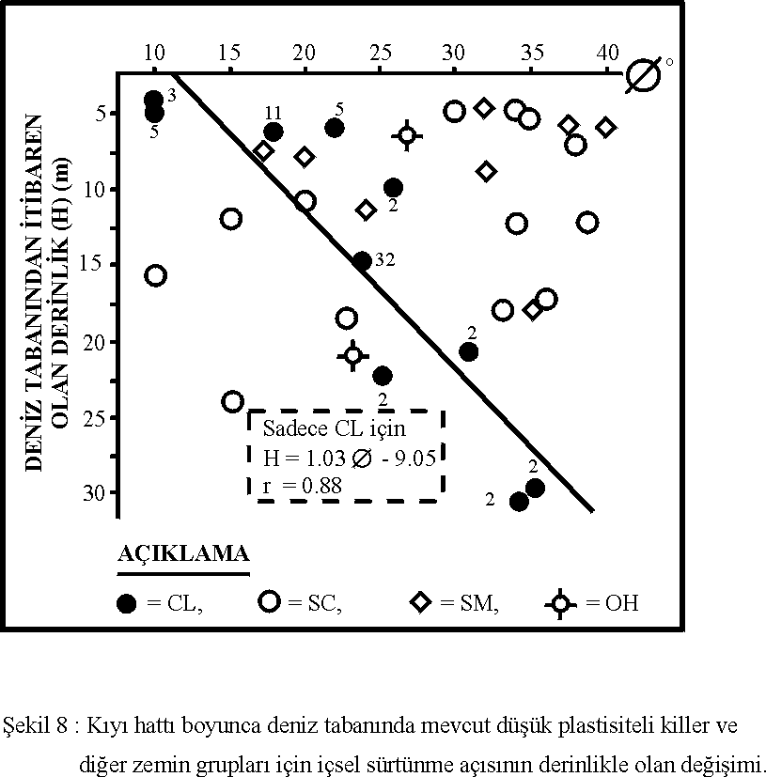

4. SPT-DİRENÇ PROFİLLERİNİN ELDE EDİLİŞİ

Deniz dibi sedimanlarına ait zeminlerin özellikle granüler karakterinin ağırlıklı olması nedeniyle çok kez örselenmemiş örnek alınmasının güçlükleri nedeniyle dayanım deneyleri yeterli sayıda yapılamamıştır. Bu nedenle mevcut zeminlerin dayanımlarını elde etmek için en uygun yöntem yerinde yapılan SPT deneyleridir. Veri bolluğu nedeniyle bu yöntem seçilmiş ve SPT ham değerlerine "derinlik ve su düzeltmesi" uygulanarak Çizelge 4'de verilen düzeltilmiş SPT-N sayıları veriler kümesi elde edilmiştir. Bu Dinamik penetrasyon testi BS 1377 (Bölüm 9)'da belirtildiği gibi kumlu zeminlerin rölatif sıkılığını değerlendirmek için kullanılır. Düzeltilmiş standart penetrasyon değerleri Skempton (1986) tarafından önerilen formül gereğince bulunmuştur.

Çizelge 4 : SPT-Direnç profiline temel teşkil eden zeminlere ait sıkılık/kıvamlılık ile
ilgili olarak verilmiş semboller.

Sondaj No | N₃₀ | Ortalama Derinlik (m) | Ort.Etkili Jeostatik Yük  (kg/cm²) | Düzeltilmiş  SPT-N′ değeri  C_{N}=0.77log20/σ₀ | N′=15+½(N-15) | N₁=C_{N}.N | Zemin Grubu Sembolleri | Sıkılık/ Kıvamlılık Sembolleri
SK 3 | 15 | 8.6-9.05 | 0.90 | 1.04 | 15 | 15 | SC | b
SK 3 | 50 | 9.5-9.85 | 0.99 | 1.00 | 33 | 33 | SC | c
SK 3 | 50 | 11.0-11.45 | 1.15 | 0.96 | 33 | 32 | OL | c
SK 3 | 50 | 21.2-21.55 | 2.16 | 0.74 | 33 | 24 | CH | c
SK 3 | 25 | 30.5-30.95 | 3.10 | 0.62 | 20 | 12 | CL | c
SK 5 | 43 | 5.1-5.45 | 0.55 | 1.20 | 29 | 35 | CL | D
SK 5 | 50 | 6.4-6.45 | 0.65 | 1.15 | 33 | 38 | CL | D
SK 5 | 50 | 10.0-10.35 | 1.04 | 0.99 | 33 | 33 | CL | D
SK 5 | 50 | 11.0-11.37 | 1.14 | 0.96 | 33 | 33 | CL | D
SK 5 | 50 | 16.0-16.55 | 1.66 | 0.83 | 33 | 28 | CL | c
SK 5 | 50 | 17.5-17.95 | 1.80 | 0.81 | 33 | 27 | MH | c
SK 5A | 11 | 4.0-4.45 | 0.45 | 1.27 | - | 14 | OL | c
SK 7 | 40 | 11.5-11.95 | 1.20 | 0.94 | 28 | 26 | SC | c
SK 7 | 50 | 13.1-13.55 | 1.40 | 0.89 | 33 | 30 | SM | c
SK 8 | 50 | 4.0-4.45 | 0.45 | 1.27 | 33 | 42 | CL | D
SK 9 | 50 | 7.1-7.55 | 0.76 | 1.10 | 33 | 36 | SC+SM | c
SK 9 | 50 | 8.5-8.73 | 0.87 | 1.05 | 33 | 35 | SC+SM | c
SK 1A | 50 | 5.9-6.35 | 0.64 | 1.15 | 33 | 38 | SC | c
SK 1A | 50 | 8.0-8.45 | 0.85 | 1.06 | 33 | 35 | SC | c
SK 14B | 50 | 5.5-5.8 | 0.58 | 1.18 | 33 | 39 | SC | c
SK 15 | 50 | 6.4-6.6 | 0.66 | 1.14 | 33 | 38 | SM | c
SK 16 | 3 | 2.5-2.95 | 0.30 | 1.40 | - | 4 | SP | a
SK 17 | 12 | 3.0-3.45 | 0.35 | 1.35 | - | 16 | SW | b
SK 18 | 11 | 2.6-3.05 | 0.31 | 1.40 | - | 15 | SW | b
SK 18 | 11 | 4.5-4.95 | 0.50 | 1.23 | - | 14 | SW | b
SK 19 | 5 | 7.5-7.95 | 0.80 | 1.10 | - | 6 | SM | a
SK 20 | 50 | 3.25-3.3 | 0.33 | 1.37 | - | 69 | SW | d
SK 23 | 29 | 3.0-3.45 | 0.35 | 1.35 | - | 39 | SW | c
SK 24 | 50 | 8.1-8.55 | 0.86 | 1.05 | 33 | 34 | SM+SC | c
SK 25 | 8 | 14.0-14.45 | 1.45 | 0.88 | - | 7 | OL+ML | c
SK 25 | 12 | 20.05-20.5 | 2.00 | 0.77 | - | 9 | CL | B
SK 26 | 13 | 2.0-2.45 | 0.25 | 0.70 | - | 9 | SW | a
SK 26 | 7 | 2.0-2.45 | 0.25 | 0.70 | - | 5 | SW | a
SK 26 | 6 | 2.4-2.85 | 0.29 | 1.42 | - | 9 | SW | a
SK 27 | 29 | 3.4-3.85 | 0.39 | 1.32 | 22 | 29 | CL | C
SK 29 | 50 | 3.15-3.25 | 0.33 | 1.37 | 33 | 45 | SM | c
SK 30 | 7 | 3.0-3.45 | 0.35 | 1.35 | - | 9 | CL | C
SK 30 | 50 | 5.2-5.65 | 0.57 | 1.20 | 33 | 40 | SC | c
SK 30 | 50 | 7.25-7.30 | 0.73 | 1.11 | 33 | 3 | SC | a
SK 31 | 6 | 3.0-3.45 | 0.35 | 1.35 | - | 37 | SP | c
SK 31 | 39 | 6.2-6.65 | 0.67 | 1.14 | 27 | 31 | SC | c
SK 31 | 43 | 8.2-8.65 | 0.87 | 1.05 | 29 | 30 | SM | c
SK 32 | 14 | 4.7-5.15 | 0.52 | 1.22 | - | 17 | SW | b
SK 32 | 50 | 9.0-9.45 | 0.95 | 1.02 | 33 | 34 | SM | c
SK 32 | 50 | 12.0-12.45 | 1.25 | 0.93 | 33 | 31 | CL | C
SK 32 | 50 | 16.0-16.45 | 1.65 | 0.83 | 33 | 28 | CL | C
SK 33 | 1 | 1.80 | 0.18 | 1.58 | - | 2 | SW | a
SK 33 | 14 | 3.20 | 0.32 | 1.38 | - | 19 | SW | b
SK 33 | 18 | 4.20 | 0.42 | 1.29 | - | 23 | SW | b
SK 33 | 14 | 7.70-8.15 | 0.82 | 1.07 | - | 15 | CL | C
SK 33 | 50 | 10.5-10.95 | 0.10 | 0.97 | 33 | 32 | SM | c
SK 33 | 50 | 13.5-13.95 | 1.40 | 0.89 | 33 | 29 | SM | c
SK 34 | 1 | 0.5-0.95 | 0.10 | 1.77 | - | 2 | SP | a
SK 34 | 10 | 4.9-5.85 | 0.59 | 1.20 | - | 12 | SW | b
SK 34 | 22 | 8.85-9.3 | 0.93 | 1.03 | - | 23 | GW | b
SK 34 | 50 | 10.5-10.95 | 1.10 | 0.97 | 33 | 32 | SC | c
SK 35 | 5 | 2.0-2.45 | 0.25 | 1.45 | - | 7 | SP | a
SK 35 | 11 | 4.0-4.45 | 0.45 | 1.27 | - | 14 | SP | b
SK 35 | 14 | 6.0-6.45 | 0.65 | 1.15 | - | 16 | SP | b
SK 35 | 9 | 8.0-8.45 | 0.85 | 1.06 | - | 10 | SM | b
SK 35 | 16 | 10.5-10.95 | 1.10 | 0.97 | 16 | 16 | SM | b
SK 35 | 11 | 12.5-12.95 | 1.30 | 0.91 | - | 10 | SC | b
SK 35 | 29 | 13.0-13.95 | 1.40 | 0.89 | 22 | 20 | SM+SC | b
SK 36 | 3 | 3.5-3.95 | 0.40 | 1.31 | - | 4 | MH | A
SK 36 | 50 | 5.3-5.8 | 0.58 | 1.18 | - | 59 | GP | d
SK 36 | 26 | 7.0-7.45 | 0.75 | 1.10 | - | 29 | GP | c
SK 36 | 50 | 10.0-10.45 | 1.05 | 0.99 | - | 49 | SP | d
SK 36 | 38 | 11.0-11.55 | 1.20 | 0.94 | 27 | 25 | SM | b
SK 37 | 50 | 6.0-6.45 | 0.65 | 1.15 | 33 | 38 | SM | c
SK 38 | 50 | 6.0-6.45 | 0.65 | 1.15 | 33 | 38 | SM | c
SK 38 | 50 | 7.5-7.70 | 0.77 | 1.10 | 33 | 36 | SM+SC | c

Her iki eşitlikte (Eşitlik 3 ve 4) bu çalışmada kullanılmıştır (Çizelge 4). Zeminlerin sıkılık ve kıvam durumları düzeltilmiş SPT-N değerleri kullanılarak belirlenmiş ve Şekil 9'da sunulmuştur. SPT -N sayıları granüler ve killi zeminler için ayrı ayrı değerlendirilerek mevcut zeminlerin sıkılık veya kıvamları hakkında bilgi edinilmiştir. Penetrasyon sayılarıyla değerlendirilebilen sıkılık veya kıvamlılık değerlerinin istatistiksel bir değerlendirmesini yapmak anlamsız olacağı için direnç profillerini çizmek daha anlamlı olmaktadır. Bu düşünceden hareketle SPT - Direnç profili çizilmiş ve Şekil 9'da sunulmuştur. Direnç profilinde kullanılan değer aralıkları aşağıdaki gibidir.
GW, GP, SW, SM, SC zemin sınıflarını kapsayan sıkılık aralıkları :
Sembol SPT - N Sıkılık
a : 0-10 Çok gevşek, gevşek
b : 10-30 Orta sıkı
c : 31-50 Sıkı
d : >50 Çok sıkı
CL, CH, OH, MH, OL zemin sınıflarını kapsayan kıvamlılık aralıkları :
Sembol SPT-N Kıvamlılık
A : 0-4 Çok yumuşak, yumuşak
B : 4-8 Orta katı

C : 8-30 Katı, çok katı
D : >30 Sert

SPT Deney verilerinin düzeltilmiş değerlerinin ve direnç profiline esas sıkılık / kıvamlılık simgeleri elde edilmiş ve direnç profilinin üzerine işlenmiştir (Şekil 9). Sondajlarda SPT deneylerinin hangi metrelerde yapıldığı ve bu seviyelerdeki ortalama efektif jeostatik yükler, düzeltilmiş SPT-N darbe sayıları, deneylerin yapıldığı zemin grupları ve tüm bu değerlere bağlı olarak verilen sıkılık/kıvamlılık simgeleri Çizelge 4'de sunulmuştur. Direnç profilinde bu sekiz gruptan "A" ile "B" yani 0-8 arasında penetrasyon direncine sahip olan killi zeminler bulunmadığı gibi bazı sondaj kuyularında SPT deneyi yapılamadığından eksik veriler mevcuttur.
Ancak elde edilen direnç profili deniz dibi sedimanları hakkında genel bir fikir vermektedir (Şekil 9). SPT - direnç profilinde özellikle " Orta sıkı veya sıkı" nispi sıkılığına (relative density) sahip zeminlere SK-2, 3, 5, 10, 13, 15, 23, 24, 29, 36 ve SK-38 nolu sondajlar arasında yüzeye yakın veya orta derinliklerde rastlanılmıştır (Şekil 9).

Katı veya çok katı kıvamdaki killi seviyelerde düzensiz olarak SK-2, 1, 7, 30, 32, 33 ve 34'te yer aldıkları görülmektedir. Direnç profilinde en belirgin husus, deniz sondajlarında SK-7 ile SK-25 arasında 3.0 3.5 km'lik bir güzergah boyunca deniz tabanına özellikle SK-10-SK-12, SK-16-SK-18 ve SK-21 'de çok yakın, diğer sondaj noktalarında ise daha derinlerde rastlanan andezit lavlarıdır.

5. SONUÇ

Andezit ana kayasının üzerinde yer alan ve elemanları çevre kayaçlardan türeme zeminler çoğunlukla kaba taneli olup mevcut zeminlerin % 76’sını oluşturmaktadır. Bu oran içinde SW, SP, SM, SC, GW, GP ve GC zemin türleri mevcuttur. CL, CH, OL ve OH olarak gruplandırılabilen düşük veya yüksek plastisiteli organik veya inorganik kil grubu da mevcut zeminlerin % 19'unu oluşturduğu belirlenmiştir.

Bu killerin %95'ini CL grubu inorganik düşük plastisiteli killer oluşturmaktadır. Granüler karakterli (Kum+Çakıl) zeminlerin yüksek oranda bulunması, karadan denize taşınan zeminlerin kaba taneli olanlarının karaya daha yakın, aynı çevre kayaçlardan türeme ince taneli zeminlerin ise daha uzun mesafelere taşınması ile ilgili olmalıdır (Açılan deniz sondajlarının kıyıya olan maksimum uzaklığı 25 metredir).
Düzeltilmiş SPT-N sayıları dikkate alınarak hazırlanan direnç profili Üçkuyular-Konak arasında deniz tabanında mevcut zeminlerin sıkılık ve kıvamlılık durumları hakkında bilgi vermektedir. SPT-direnç profilinde "orta sıkı" veya "sıkı" nispi sıkılığına sahip zeminlere genellikle yüzeye yakın veya orta derinliklerde (5-15 m), katı veya çok katı kıvamdaki killi tabakaların ise düzensiz olarak değişik derinliklerde rastlanıldıkları belirlenmiştir. Ayrıca direnç profilinde en belirgin husus deniz sondajlarında SK-7 ile SK-25 arasında yaklaşık 3.5 km'lik bir güzergah boyunca deniz tabanına özellikle SK-10, SK12, SK-16, SK-18 ve SK 21'de çok yakın (5.60 m), diğer sondaj noktalarında ise daha derinlerde andezitlere rastlanılmasıdır. SK-21'de 5.60 m SK-22'de 11.90 m., SK-23'te 11 m, SK-24'de 16.50 metrede andezitlere girilmesine rağmen SK-25'te 36 metre ilerlenmesine rağmen andezitler kesilmemiş ve son üç metrede Bornova Karmaşığı'na ait şeyller kesilmiştir (Şekil 4). Muhtemelen bu zon, D-B uzanımlı, kıyıya koşut ana graben fayına dik, yaklaşık K-G uzanımlı, bir faya karşılık gelmektedir (Şekil 2 ve 4). Bu fayın karadaki uzantısı örtülü, eski bir dere yatağıdır.
Deniz tabanında andezit ana kayasının üzerinde yer alan mevcut killi zeminlerin doğal su muhtevaları ortalaması %30±10.11'dir. Kumlu zeminlerde doğal su içeriği % 26±12.51, killi zeminlerde ise doğal su içeriği % 29±11.3'tür. Likit limit % 40±10.11, plastik limit % 24±5.1 olup killi zeminler daha çok orta plastik kıvamdadır. Kohezyon ortalaması 0.36±0.14 kg/cm², içsel sürtünme açısı ortalaması 27°±8.9 olup "gevşek -orta sıkı" duruma karşı gelmektedir. Mevcut killerin serbest basınç dayanımı ortalaması, 1.09±0.30 kg/cm² olup ilgili diğer bulguları doğrular niteliktedir. Ancak elde edilen yüksek standart sapma ve varyasyon katsayıları deney sonuçlarının çok değişken olduğunu ve ortalama değerlere fazla güvenilemeyeceği gerçeğini ifade etmektedir.
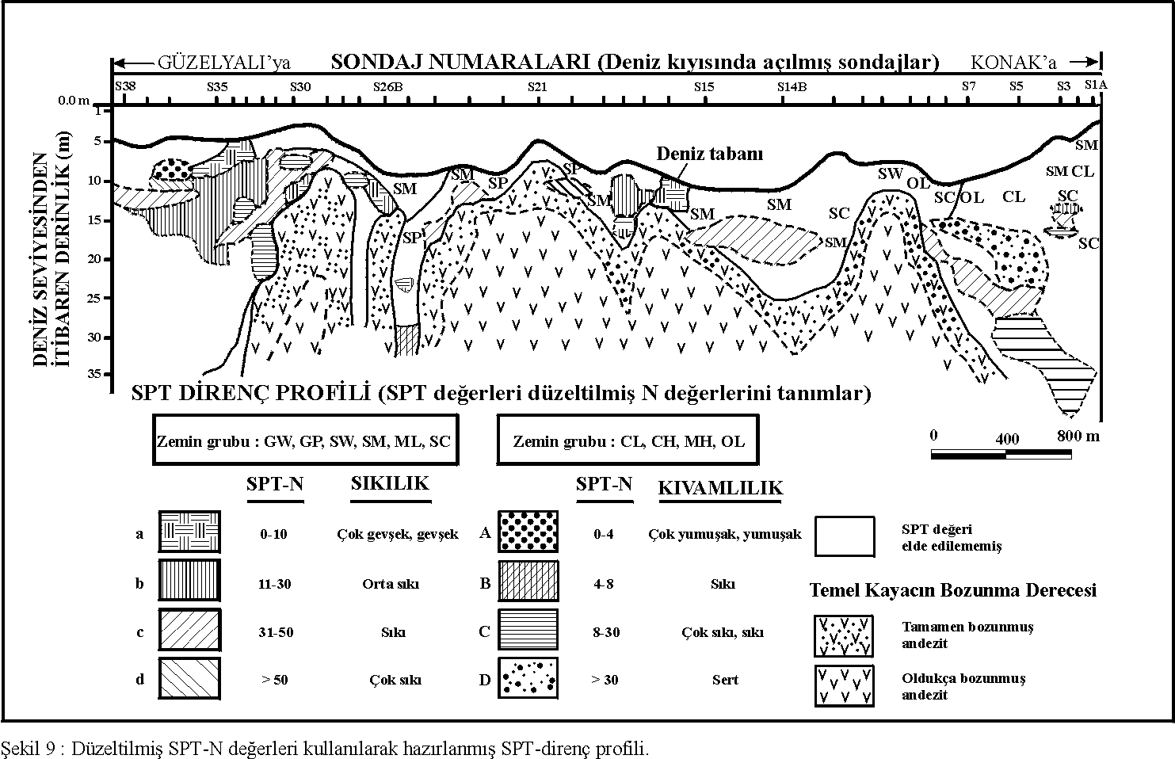

6. KAYNAKLAR

British Standard 1377 (1990) Methods of Test for soils for civil Engineering Purposes, British Standards Institution, London.

Craig, R.F. (1992). Soil Mechanics, 5 th edn, ELBS with chapman Hall, London.

Gibbs, H.J. and Holtz, W.G. (1957) Research on determining the density of sand by spoon penetration testing, in Proceedings 4 th International Conf. SMFE, London, Vol.1, Butterworhs, Sons, New York.

Kayalar, A.Ş. ve Yılmaz, R. (1982). Gümrük-Üçkuyular arası sahil yolu sondaj işlerine ait zemin deneyleri raporu, D.E.Ü., İnşaat Mühendisliği Bölümü, İzmir.

Koca, M.Y. & Türk, N. (1997). İzmir il merkezi ve civarındaki Taş Ocaklarının Çevresel Etki Yönleri, Müh. Jeo. Türk Milli Kom. Bült. 21. Yıl, s. 59-66, İstanbul.

Kutsal, A & Muluk, F.2. (1975). Uygulamalı Temel İstatistik. Hacettepe Univ. Yayınları, A 2., 26. Ankara.

Lambe, T.W. & Whitman, R.V. (1979). Soil Mechanics. Wiley.

Silvester, R. (1974). Coastal Engineering, 2. Sedimentation, estuaries, tides, effluents and modelling. Elsevier.

Skempton, A.W. (1986) Standart Penetration Test Procedures and the effects in sands of overburden pressure, relative density, particle size, ageing and overconsolidation, Geotechnique, 36, 425-47.

